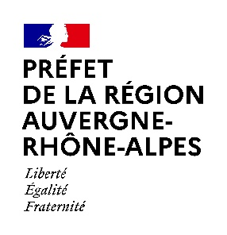 | Direction régionale  de l’alimentation,  de l’agriculture et de la forêt

Appel à projets 2026
Animation de projets groupés de desserte forestière
en région Auvergne-Rhône-Alpes

Ministère de l'Agriculture, de l'Agro-alimentaire et de la Souveraineté alimentaire
DRAAF Auvergne-Rhône-Alpes
Dossier de candidature
Nom du projet :
Structure porteuse :
Nom du référent pour le projet :
Expérience de la structure dans l’animation de projets groupés de desserte :

Coût total estimé : €
Subvention demandée (taux maximum de 80 %) : €
Personnels impliqués sur le projet :
Noms :

Références / expérience dans l’animation de projets groupés de desserte forestière :

Programme d’animation :
- Projets de route ou de piste forestière regroupant plus de 5 propriétaires :
- nombre de projets : nombre de jours d’animation :
linéaire cumulé : km
- localisations :

- Projets de places de dépôt permettant le tri des bois et le broyage et intéressant plus de 5 propriétaires :
- nombre de projets : nombre. de jours d’animation :
- localisations :

